Консультация для педагогов

**роль педагогического коллектива детского сада в защите прав ребёнка**

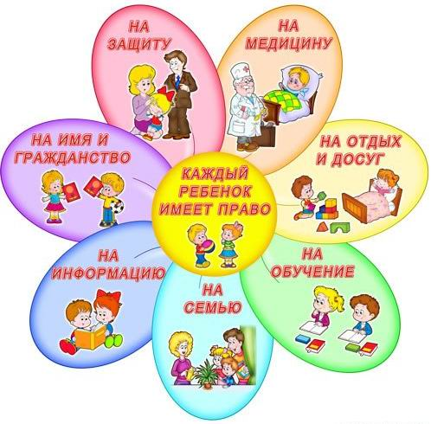

Российское государство постепенно становится правовым. И сейчас очень много говорят о защите прав ребёнка, о защите его жизни, здоровья и достоинства. Но, к сожалению, это мало способствует изменению правовой культуры, правовой практики по отношению к детям.

            С самого рождения и до 18 лет каждый ребенок обладает рядом индивидуальных прав, которые зафиксированы в Конвенции ООН о правах ребенка.

[*Конвенция о правах ребёнка*](http://www.un.org/ru/documents/decl_conv/conventions/childcon.shtml)– это Международный правовой документ, в котором закреплены гарантии прав детей. Он объединяет в себе высокие социально-моральные и правовые нормы международного стандарта и педагогические основы общения взрослых и детей.

         Конвенция о правах ребенка — не единственный документ, в котором изложены права ребенка. В каждой стране есть свои нормативные документы, содержащие перечисление основных прав ребенка. В Российской Федерации это, к примеру, [*Семейный кодекс*](http://www.semkod.ru/), [*Закон «Об основных гарантиях прав ребенка в Российской Федерации»*](http://www.consultant.ru/document/cons_doc_LAW_19558/), [*Закон «Об образовании»*](http://zakon-ob-obrazovanii.ru/). В них изложены, в том числе и права ребенка в детском саду.

**Права ребёнка**

       Защита прав ребенка в детском саду в основном заключается в том, что на него не должно быть оказано физическое или эмоциональное давление. Такое влияние приводит к задержке развития личности, индивидуальности. Ребёнок не должен подвергаться постоянной критике, угрозам и замечаниям со стороны персонала детского учреждения, высказанных в такой форме, которая унижает чувство собственного достоинства и подавляет личность.

         Ребёнок – существо очень ранимое. Каждое событие, происходящее с ним, оставляет определённый след в его душе. Следует помнить о том, что дети – равноправные партеры. Они доверяют взрослым, любят их, отличаются чистотой своей души и непосредственностью.

        Дошкольное учреждение является защитником прав и интересов детей.

       Дети должны ознакомиться со своими правами уже в детском саду, чтобы быть готовыми к взрослой самостоятельной жизни.  Каждый ребёнок имеет право на уважение, не должен быть обиженным и презренным.

     Работа воспитателей и психологов детского сада направлена на создание комфортного пребывания дошкольников в детском учреждении, развитие их творческих способностей, охрану здоровья, полноценное питание и успешное физическое и эмоциональное развитие.

        Маленьких граждан в детском саду учат понимать и уважать друг друга, свободно общаться между собой, используя своде право на свободное общение. Во время общения развиваются речевые и творческие навыки, личные качества, которые обуславливают моральное поведение, воспитываются чувства уважения и дружбы.

        Каждый ребёнок имеет право на жизнь и имя. Привлечь внимание ребёнка к своей личности, развивать чувство индивидуальности, собственного значения в обществе – это одна из главных задач педагогов детского сада, где к каждому ребёнку относятся с уважением и считаются с его правами.

           Наибольшее богатство наших детей – это их здоровье. Каждый маленький посетитель дошкольного учреждения имеет право на охрану здоровья и получение, в случае необходимости, медицинской помощи.

      Ребёнок в детском саду имеет право на развитие физических и творческих способностей и защита этого права в руках воспитателей, которые изо дня в день терпеливо и настойчиво помогают детям овладевать навыками рисования, лепки, развивают танцевальные и вокальные способности.

       Придерживаясь гуманного подхода в воспитании детей, роль педагогического коллектива детского сада имеет огромное значение в защите прав ребёнка. Не одно поколение специалистов ставило перед собой вопрос**: с какого возраста надо начинать знакомить ребенка с правами человека?** По рекомендации ЮНЕСКО (1974 г.), эту работу предлагается начинать еще в дошкольном возрасте, однако это процесс долгосрочный. Сложность заключается, прежде всего, в абстрактности самого понятия «право», которое ребенку дошкольного возраста трудно осознать. Несмотря на то, что это очень серьезный и сложный вопрос, мы считаем возможным и необходимым знакомить детей с Конвенцией о правах ребенка уже в дошкольном возрасте, используя в своей работе специфические методы и приемы. Для знакомства с правами ребенка помогут хорошо знакомые произведения, среди которых могут быть изображены сказочные, антропоморфные животные (а не люди или их дети), которые соблюдают (а не нарушают!) права своих детенышей.

        Однако, зачастую, права ребенка нарушаются самыми близкими и дорогими людьми. «Проблемные» родители - не вина ребенка, а его беда и несчастье. *Жестокое обращение с детьми* - это не только побои, нанесение ран, сексуальные домогательства и другие способы, которыми взрослые люди калечат тело ребенка. Это - унижение, издевательства, различные формы пренебрежения, которые ранят детскую душу.

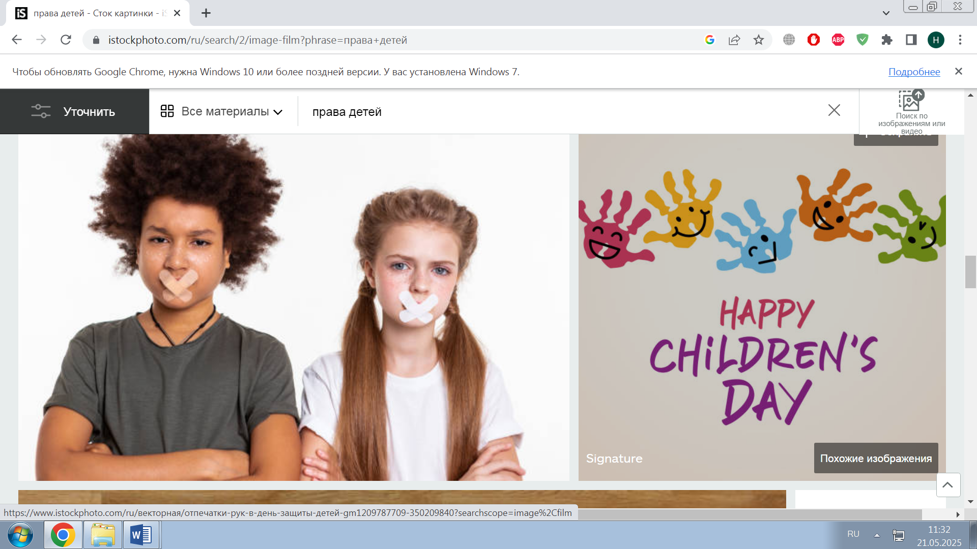

        Пренебрежение может выражаться в том, что родители не обеспечивают ребенку необходимое количество пищи, одежды, сна, гигиенического ухода. Кроме того, пренебрежение проявляется в недостатке со стороны родителей уважения, внимания, ласки, тепла. Жестокое обращение с детьми формирует людей социально дезадаптированных, не умеющих создавать семью, быть хорошими родителями. Опасным социальным последствием насилия является дальнейшее воспроизводство жестокости. Нарушению прав ребенка могут способствовать следующие факторы

- неполные и многодетные семьи, семьи с приемными детьми, с наличием отчимов и мачех;

- присутствие в семье больного алкоголизмом (наркоманией) или вернувшегося из мест лишения свободы;

- безработица, финансовые трудности;

- постоянные супружеские конфликты;

- статус беженцев, вынужденных переселенцев;

- низкий уровень культуры, образования родителей, негативные семейные традиции; нежеланный ребенок;

-умственные или физические недостатки ребенка;

- «трудный» ребенок.

            В случае выявления жестокого отношения к ребенку со стороны родителей педагогу следует принять меры по его защите.

**Основные признаки, которые должны привлечь внимание педагога:**

**-** психическое и физическое развитие ребенка не соответствует его возрасту;

- неухоженность, неопрятность; апатичность или, наоборот, агрессивность ребенка;

- изменчивое поведение: переход от спокойного состояния к внезапному возбуждению (такое поведение часто является причиной нарушения контактов с другими детьми);

- проблемы с обучением в связи с плохой концентрацией внимания;

- отказ ребенка раздеться, чтобы скрыть синяки и раны на теле;

- повторяющиеся жалобы на недомогание (головную боль, боли в животе и др.);

- враждебность или чувство страха по отношению к отцу или матери;

- судорожное реагирование на поднятую руку (ребенок сжимается, как бы боясь удара);

- чрезмерное стремление к одобрению, ласке любого взрослого, гипертрофированная забота обо всем и обо всех;

- демонстрация «взрослого» поведения, интерес к вопросам секса уже в дошкольном возрасте.

               К перечисленным признакам можно также отнести проблемы со сном, боязнь темноты, энурез. Наличие какого-либо одного признака не обязательно свидетельствует о том, что ребенок подвергается жестокому обращению или испытывает насилие. Однако проявляющиеся в том или ином сочетании, он должны обратить на себя внимание педагога.

**Что делать, если у кого-нибудь из детей отмечаются похожие признаки поведения?** В этом случае необходимо присмотреться более пристально не только к ребенку, но и его родителям. Какие наиболее характерные особенности в поведении взрослых могут подтвердить опасения в отношении родителей? В беседе о ребенке родители проявляют настороженность или безразличие. На жалобы по поводу поведения сын: (дочери) в детском саду реагируют холодно либо очень бурно и эмоционально. Часто меняют детского участкового врача, переводят ребенка из одного дошкольного учреждения в другое.

**Что может предпринять педагог, подозревая родителей в жестоком обращении с ребенком?**

          Прежде всего, постараться завоевать его доверие, наблюдать за его поведением, а замеченные отклонения желательно заносить в специальный дневник. Побывать у ребенка дома, посмотреть, в каких условиях он живет, постараться установить контакты с семьей. Побеседовать с опекунами, близкими родственниками, высказать свою озабоченность его поведением в детском саду.

В результате предпринятых действий вы можете прийти к следующим выводам: предположение подтверждается (не подтверждается); решение проблемы не терпит отлагательства и требует подключения специалистов.

Особого внимания требуют семьи, в которых существует «установка на агрессию». Наказание ребенка, в том числе физическое, в данном случае является выражением привычного способа поведения. Большинство взрослых, использующих в качестве методов воспитательного воздействия приказы, угрозы, предупреждения, телесные наказания, не считают, что нарушают права ребенка, оскорбляют его достоинство. Основной аргумент, на который они опираются, состоит в том, что такого рода наказания в детстве применялись по отношению к ним самим. Таким образом, задача педагогов и психологов состоит в поиске способов изменения установки родителей на агрессивное поведение в отношении ребенка.

           Проблема защиты прав ребенка имеет многоаспектный характер, однако ясно одно: ее невозможно решить только на уровне ДОУ, очень важно наладить общую систему работы, вовлекая в нее детей, родителей, педагогов, психологов. Можно определить следующие формы их взаимодействия:

- сюжетно-ролевые игры;

- конкурсы;

- инсценировки;

- встречи с интересными людьми;

                 Задача работников дошкольных образовательных учреждений - донести до сознания детей в доступной форме «Конвенцию о правах ребенка». Необходимо решить задачи, которые педагог ставит при знакомстве дошкольников с правами ребенка:

- познакомить детей в соответствующей их возрасту форме с основными документами по защите прав человека;

- развивать уважение и терпимость к людям независимо от их социального происхождения, расовой и национальной принадлежности, языка, вероисповедания, пола, возраста, личностного и поведенческого своеобразия (в том числе внешнего облика, физических недостатков и пр.);

- способствовать формированию чувства собственного достоинства, осознания своих прав и свобод, чувства ответственности (за другого человека, за начатое дело, за данное слово и др.);

- развивать уважение к достоинству и личным правам другого человека;

- разъяснять общественные нормы и правила поведения.

          Каждый ребёнок – это маленький человек со своими правами, которые в обязательном порядке должны соблюдаться взрослыми. Помните о том, что ребёнок будет уважать права других людей, если будут уважать права ребенка.

